Тема: Білоруська народна казка «Легкий хліб»
Мета. Формувати комунікативні та читацькі компетентності. Складати коротке звязе висловлювання на запропоновану тему. Ознайомити учнів із білоруською народною казкою; удосконалювати навички виразного читання, читання за особами; учити аналізувати прочитане, переказувати; складати аналіз головних героїв за їх вчинками; збагачувати словниковий запас учнів; виховувати повагу до хліба і роботи, працелюбність.

Перебіг уроку

- Організаційний момент
- Мовленнєва розминка. Читання скоромовки
У печі, у печі смачні пшеничні калачі.
Хочеш їсти калачі – не лежи на печі!
- Діти, а що це ми прочитали?(скоромовку)
- Для чого вони потрібні? (щоб навчитися швидко і чітко вимовляти слова і звуки )
- Перевірка домашнього завдання. Актуалізація опорних знань
- Що таке казка? (розповідний твір про вигадані, а часто й фантастичні події, що відбуваються з людиною чи твариною.)
- Казки яких країн ми вже читали ? (укр., рос.)
- Тоді відгадайте, з яких казок ці малюнки. Вчитель демонструє сюжетні малюнки казок. 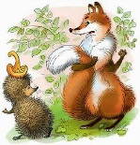 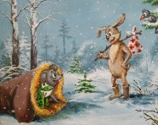 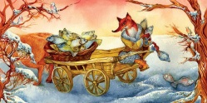 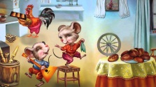
(Переказування казки «Лисичка»)
- Який народ складав цю казку?
- Куди поїхав дід?
- Чи наловив він риби?
- Кого зустрів дід на дорозі? Чому вона удавала із себе мертву?
- Чи вдалося їй обдурити діда? Що вона зробила із дідовою рибою?
- Чому лисичка – героїня багатьох казок?
- Повідомлення теми і мети уроку
- Сьогодні ми ознайомимося із з білоруською народною казкою «Легкий хліб». Білорусія це країна – наш сусід. (вчитель показує кордони із Білорусією)
- Один із головних героїв цієї казки вам добре відомий. А хто саме – зараз відгадаємо.
Ходить хмуро між дубами,
Хижо клацає зубами.
Весь, як є, - жорстока лють,
Очі так її і ллють.
Зачаївся, ось примовк –
Грізний звір цей, звісно …(вовк)
- Цей хижак часто буває головним героєм казок.

- Сприймання і усвідомлення нового матеріалу. Опрацювання білоруської казки «Легкий хліб»
  - Читання казки вчителем. Аудіозапис
- Хто, крім вовка, є персонажами казки?
  - Словникова робота
Косар – той, хто косить траву.
Вигін – частина поля чи лугу, куди виганяють пастися худобу.
Заборонувати – розпушити грунт.
Марудна – яка вимагає багато часу і зусиль.
Закрасує – тут: зацвіте.
5.3. Читання казки учнями
Гра «Листочок»
Читає учень, на парту якого впав листочок.
- З якою інтонацією слід читати слова косаря?(спокійно, розважливо)
- А вовка? (нетерпляче, з нетерпінням )
- Коня? (упевнено)
5.4. Аналіз змісту казки
- Де відпочивав косар?
- Хто до нього вийшов?
- Яким був вовк?
- Що вовк попросив у косаря?
- Чи сподобалося вовкові пояснення косаря?
- Чи влаштував його такий хліб?
- Куди відіслав косар вовка?
- Чи вдалося вовкові знайти «легкого хліба»?
5.5. Читання казки за особами
5.6. Характеристика головних героїв
Косар Вовк

працьовитий лінивий
добрий голодний
щедрий нетерплячий
мудрий роздратований

- Чи може хліб бути легким?
Коротка розповідь вчителя про хліб.
Робота з малюнками

Звичайно хліб не добувається легко. І щоб його отримати необхідно пройти довгий шлях його виробництва. Україна – держава з давньою і багатою культурою хліборобства. Для українців хліб це – святиня і оберіг. Хліб українці і досі називають “святим”, “божим даром”, “батьком”, “годувальником”, “головою”.
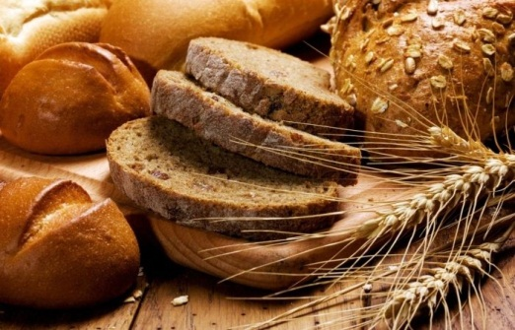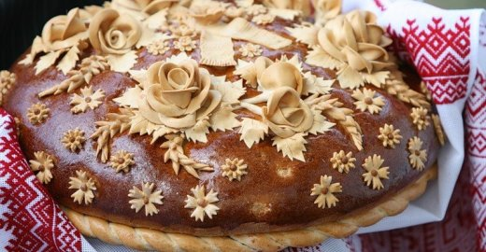
Про нього наш народ склав багато приказок і прислів’їв:
“Нема хліба без роботи, а роботи без хліба”
“Хліба вкрай, то й під вербою – рай”

- Підсумок уроку
- З якою казкою ми сьогодні знайомились?
- Хто склав цю казку?
- Чого вчить нас ця казка?
- Діти, вам сподобався наш урок? Як ви думаєте ми старались працювати? І ось винагородою за нашу працю у мене є для вас справжній каравай – гордість нашої країни. І цей каравай ми з вами покуштуємо.

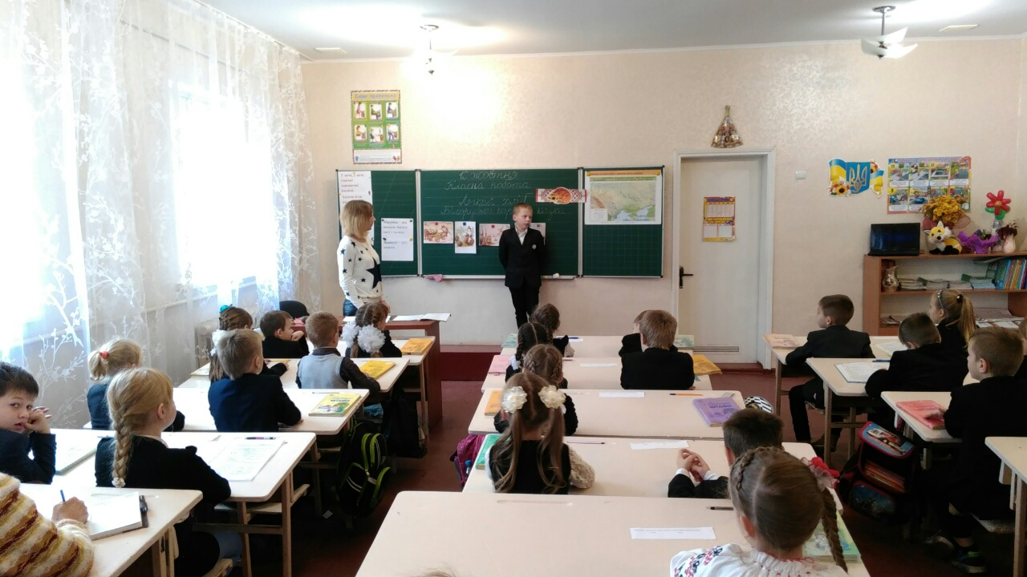

Урок обміну досвідом у 2 – В класі
КЗ «Дергачівський ліцей №2»
Тема:
Білоруська народна казка «Легкий хліб»

Вчитель початкових класів:
Міщенко І.С.

